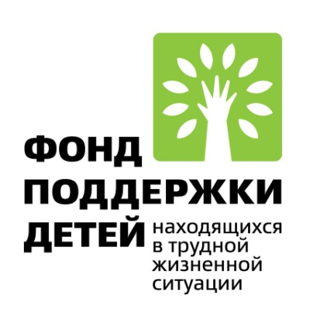

Литературный праздник «Липовый цвет»

С 2002 года на Брянщине проводится литературный праздник «Липовый цвет», посвященный творчеству К. Паустовского. В начале прошлого века будущий писатель неоднократно бывал на Брянщине, в гостях у своего дяди Н.С. Высочанского, в том числе и на его даче в селе Ревны Навлинского района. Ревны – это очень большое старинное купеческое село, где еще в XVIII веке имелись парусиновая, стеклянная, литейная и бумажная мануфактуры. В народе до сих пор существует поговорка: «Наши Ревны – Москве ровны!».
3 июня 2017 года в Ревенском парке Навлинского района состоялся XVI литературный праздник, посвященный 125 годовщине со дня рождения великого русского писателя К. Г. Паустовского и приуроченный к Году экологии.
В праздничном мероприятии приняли участие глава Навлинского района Мосин С. И., глава администрации района, секретарь местного отделения партии «Единая Россия» Прудник А. А., главы сельских и городских поселений, художники, поэты, делегации из соседних районов.
Участниками данного мероприятия были и участники проекта «Служба общественных помощников «Мы вместе». Этот проект реализуется в Навлинском районе с апреля 2017 года под покровительством Фонда поддержки детей, находящихся в трудной жизненной ситуации. Данный проект является инновационным, направленным на социализацию общества. Цель проекта - консолидация усилий различных институтов гражданского общества в части доступности мер поддержки детей и семей, находящихся в трудной жизненной ситуации, профилактики семейного неблагополучия, создания благоприятной для воспитания ребенка семейной среды, семейное устройство детей—сирот и детей, оставшихся без попечения родителей.
Семьи, входящие в состав проекта, были не просто зрителями, но и активными участниками праздника: узнали много интересного в литературно-музыкальной гостиной «Паустовский и мы», участвовали в конкурсной программе, в различных играх, внимательно слушали выступления писателей и поэтов Брянщины, творческих коллективов. Детей особенно привлекли детские площадки с игровыми комплексами, выставки мастеров декоративно-прикладного творчества, мастер – класс «Липовый цвет», где каждый мог сделать свою поделку.
Праздник удался на славу! Данное мероприятие показало, что творчество К. Г. Паустовского знают и любят на Брянщине.

